# Phototypesetting with the Berthold ‹diatype›

<https://www.youtube.com/watch?v=76qwCF6ThLs>

Vroeger waren fonts schijven met letters in spiegelbeeld op.

## Diatype:

* Voordelen:
  + Volledige controle over typesize, regelafstand, tekstopmaak, afstand tussen opeenvolgende letters, ...
  + Minder ruimte nodig dan metaalzetwerk.
* Techniek: phototypesetting (gebruikt midden 20ste eeuw tot jaren 1980)
* Brugtechnologie tussen boekdrukkunst en desktop publishing
* Fototypesetting werkt in principe hetzelfde als maken van fotografische afdrukken van een negatief, Er is een lichtbron, een negatief en lichtgevoel papier of film.
  + Het negatief is gewoon een afbeelding van een letter en belicht je één letter per keer tot de tekst compleet is.
  + A drawing of a machine

    Description automatically generated
* Phototypesetting fonts kunnen verschillende vormen en grootten hebben:
  + Plastic strook:

* + Plaat met tabelindeling

* + Discs:

De diatype gebruikte schijven omdat deze eenvoudig konden worden verschoven en gedraaid in een fotozetmachine om een bepaalde letter te bekomen

* De diatype kan 1 lettertype tergelijk bevatten.

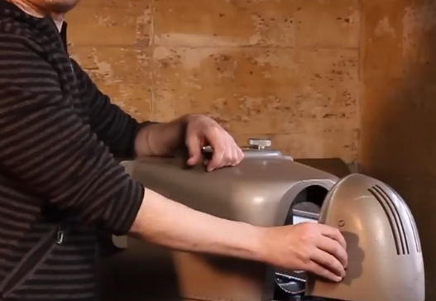

Het lettertype verwissellen gebeurde via de achterkant van de machine en werd handmatig gedaan.

Elke font kan 190 tekens bevatten.

De letters op de disc hadden een groote van 12 punten, maar de machine kan de letters schalen tussen 4 en 36 punten.

Papier laden werd gedaan door de casette vanachter in de machine in een donkere kamer te brengen waar geen daglicht is.

Als de casette terug gevuld is en gesloten kunnen we het terug in de machine plaatsen

Het licht zal via de achterkant van de machine reizen door lenzen die verantwoordelijk zijn voor het schalen, ...

De casette wordt gedraaid om elk punt op de film of het papier te bereiken.

De grootte van de casette bepaald de grootte van de kolommen.

* + De machine werd dus niet gebruikt voor kranten en boeken, maar wel voor advertenties, formulieren, tabellen, ...

Een letter wordt gekozen aan de voorkant van de machine.

De lijn wordt gekozen met een hendel aan de linkerkant van de machine. Hierdoor beweegt de disc omhoog en omlaag.

Met de rechterhendel draai je de disc en selecteer je een specifieke letter.

Een druk op de knop belicht de letter op de film en verplaatst de film met de letter zijn grootte.

Een letter belichten duurt omgeveer een seconde.

Als de tekst klaar is wordt de film of papier ontwikkeld in een donkere kamer en wordt gebruikt om de pagina-indeling af te maken.

